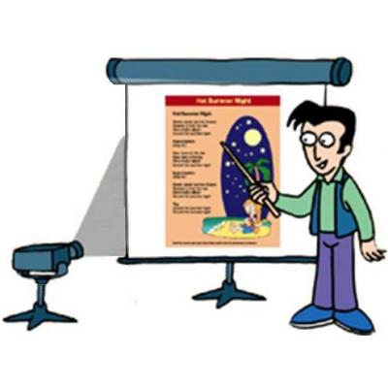COMPLEMENTO

Como dar una buena charla a no expertos. y vivir para contarlo.

*Extraído de Internet y modificado*

**Conozca a SU audiencia.**

Incluya a TODOS en su charla, haga notar SU trabajo personal, capture la atención de los no expertos. Su charla debe tener varios niveles para que interese a todos.

Use ejemplos de la vida real, de películas aceptadas por la audiencia, use fotos, video cortos, gráficos.

Tenga cuidado con la jerga específica ya que puede ser desconocida por parte de su audiencia. De ser necesario explique los términos a usar.

De usar powerpoint CUIDE en extremo la correcta ortografía, una H mal puesta o faltante desvía la atención.

**Mantenga el panorama en mente**

*¿Cual es la visión de alto nivel sobre la que tratará?*Ud. DEBE motivar a su audiencia sobre un tema que puede no serle familiar. Esta parte no debe ser obviada, si su auditorio no entiende la finalidad de alto nivel no prestarán a sus palabras.

Una vez especificada la visión de alto nivel, dividirla en subproblemas e indicar en cuales de ellos se trabajará y que es lo que se pretende demostrar

### Cuente una historia, no lea un artículo.

Ensaye su presentación de forma tal de minimizar la necesidad de leer, haga contacto visual, ¨seduzca¨ a su público, cuente una historia.

No tema usar sentido del humor, pero sea sumamente cuidadoso, no lo exagere pues es muy fácil distraer del objetivo.

### Tómese su tiempo

No tendrá tiempo de decir todo lo que quiere. Como norma general calcule N slides para una charla de 2N minutos. Busque puntos de referencia para saber el tiempo de charla que le resta, distribuya su tiempo para decir todo lo importante.

### ¿Hago un resumen?

### Se recuerdan principalmente el principio y el final de la charla, deben ser ¨roca sólida¨ deje para el final 1 o 2 slides para recapitular el problema y su solución.

### ¿Preguntas?

La gente hará preguntas a un nivel de detalle mayor que su presentación y Ud. debe poder contestarla. Normalmente no puede saber las preguntas por adelantado pero al menos debe poder explicar cada punto de sus slides, en profundidad de ser necesario.

La forma en que maneja las preguntas da idea de su conocimiento y familiaridad con el tema (cualquiera puede ensayar y dar una charla, su audiencia quiere aprender de Ud).

_______________ . ________________